L’équipe d’oncologie médicale du CHD Vendée recrute des médecins généralistes !
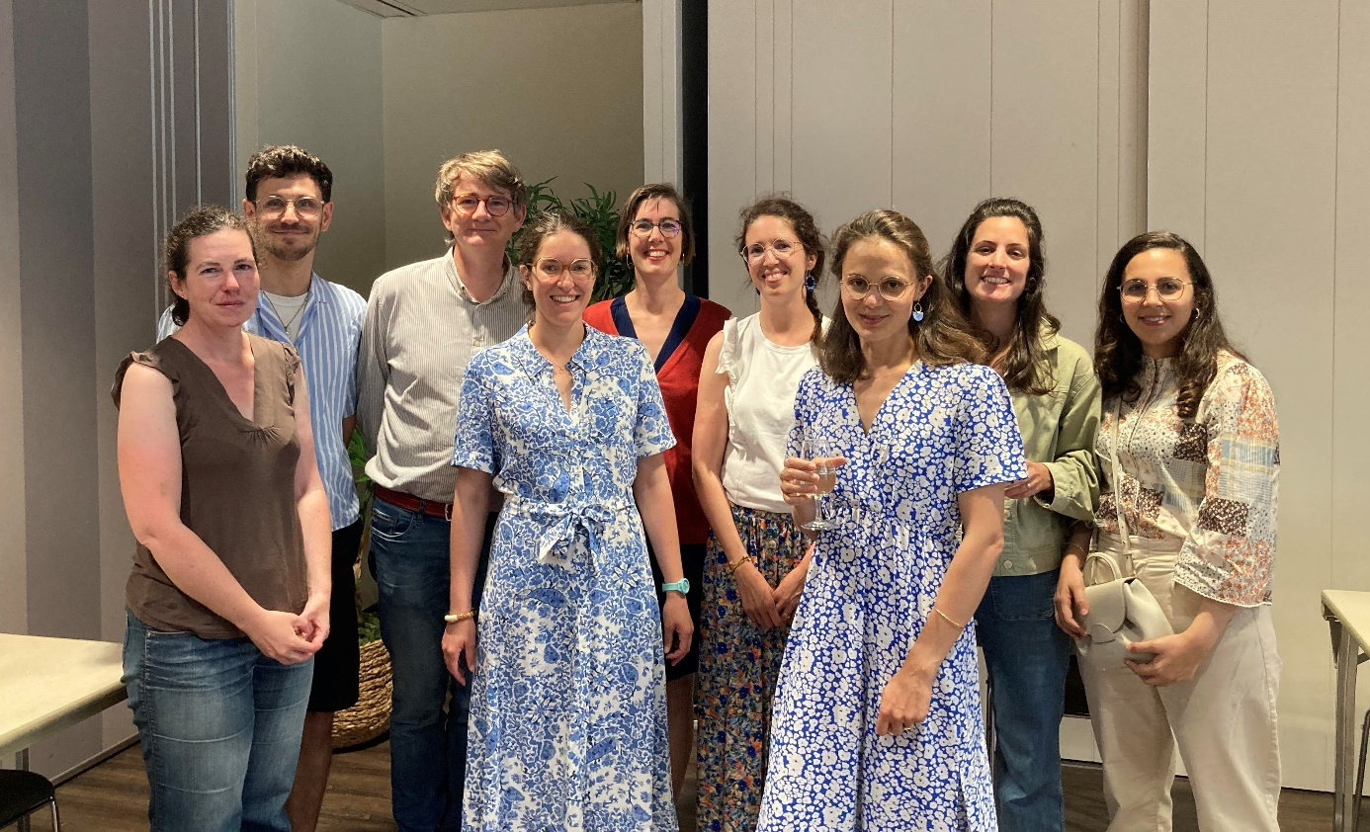
Vous êtes médecin généraliste diplômé ou en formation
Vous aimez travailler en équipe
Le service d’onco hématologie médecine interne du CHD vous attend !

Le CHD est un établissement dynamique, réputé pour les bonnes qualités relationnelles entre les services, avec un plateau technique développé : service de radiothérapie public sur place avec accès à la stéréotaxie, service de radiologie interventionnelle avec salle dédiée proposant les radiofréquences, cryothérapie, radio embolisation, chimio-embolisation…
C’est l’établissement de référence en Vendée, en lien avec l’ensemble du GHT. Il comporte 1676 lits.
Le service d’onco hématologie médecine interne regroupe 9 oncologues, 4 internistes, 7 hématologues, 1 médecin généraliste, et trois internes. Les astreintes sont assurées par l’ensemble des praticiens et donc peu nombreuses.
Le service comprend 27 lits d’hospitalisation, 12 lits d’HDS et un HDJ.
Quel rôle pour un médecin généraliste ? Superviser le secteur d’hospitalisation d’oncologie de 11 lits, avec la possibilité de développer une activité complémentaire de consultation (suivi post hospitalisation, nutrition, soins palliatifs, douleurs, éducation thérapeutique, onco-gériatrie…) en fonction du parcours et des souhaits de chacun.

Possibilité de venir en remplacement dans un premier temps, avec poste de praticien hospitalier possible d’emblée ou dans un deuxième temps. Un poste partagé avec un autre service hospitalier, un SSR ou avec une activité de médecine de ville peut également être proposé.

Contact : Charlotte GREILSAMER, charlotte.greilsamer@ght85.fr ou secrétariat service d’oncologie 02.51.44.61.73

